Nom : Prénom : Classe :

Mouvements d’un wagon : 1 ère partie (/7)

On enregistre, à l’aide d’un caméscope, le mouvement rectiligne d’un wagon sur des rails horizontaux.
Le wagon, de masse 220g et de longueur 25 cm, a été initialement poussé de la droite vers la gauche.
On a représenté pour une meilleure visibilité la seule trajectoire de l’extrémité du wagon en dessous de la photographie.

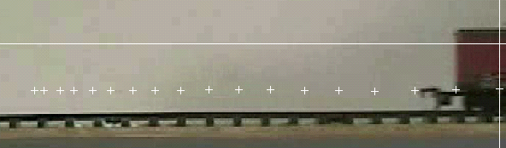

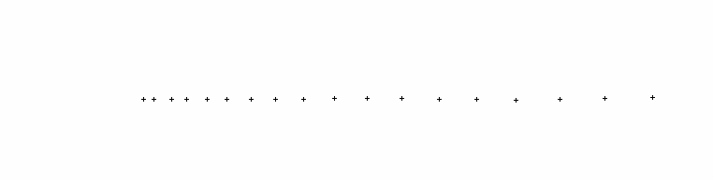

La chronophotographie du mouvement commence lorsque la main a lâché le wagon.
Le premier point de la trajectoire est appelé Go, position occupée par le centre d’inertie à t= 0s.
L’intervalle de temps entre 2 images consécutives est Δt = 80,0ms

1) Décrire le mouvement du wagon puis dessiner un diagramme d’interaction pour le système {wagon}. (1)

Approximation :
On considérera pour simplifier le problème que le wagon est assimilable à un parallélépipède qui se déplace sur un sol horizontal.

2) Représenter qualitativement sur le dessin ci dessous les vecteurs force. Argumenter. (1)

3) On cherche à déterminer la valeur de la force de frottement (équivalente dans le cas de l’approximation décrite plus haut) exercée par le sol. Un traitement des données sur Excel donne le tableau ci-dessous des valeurs x (distance parcourue suivant l’axe horizontal) au cours du temps t.
a) Déterminer la valeur de la vitesse instantanée Vx à t = 80 ms et à t = 1,28 s. Remplir les 2 cases correspondantes du tableau (1)
b) Déterminer les valeurs des énergies cinétiques correspondantes. Remplir les 2 cases correspondantes du tableau (0,5)
c) Représenter un diagramme de transfert d’énergie pour le système {wagon}. (0,5)

Afin de déterminer la valeur de la force de frottement exercée par le sol, on fait l’hypothèse que celle-ci est constante.
d) Après avoir appliqué le théorème de l’énergie cinétique, donner l’expression littérale puis la valeur de cette force. (2)

A l’aide d’Excel, on trace la courbe de l’énergie cinétique (en ordonnée) en fonction du déplacement x (abscisse) sur l’axe horizontal.
e) Déterminer la valeur du coefficient directeur de la droite. (0,5)
f) Pourquoi à partir de cette courbe peut on affirmer que la force de frottement exercée par le sol garde une valeur constante. (0,5)

Mouvements d’un wagon : 2 ème partie (/3)

On enregistre, à l’aide d’un caméscope, le mouvement rectiligne d’un wagon sur des rails horizontaux.
Le wagon, de masse 220g et de longueur 25 cm, est continuellement en interaction avec l’air expulsé par un sèche cheveux (situé toujours à la même distance du wagon lors du déplacement de celui ci).
On a représenté pour une meilleure visibilité la seule trajectoire de l’extrémité du wagon en dessous de la photographie.

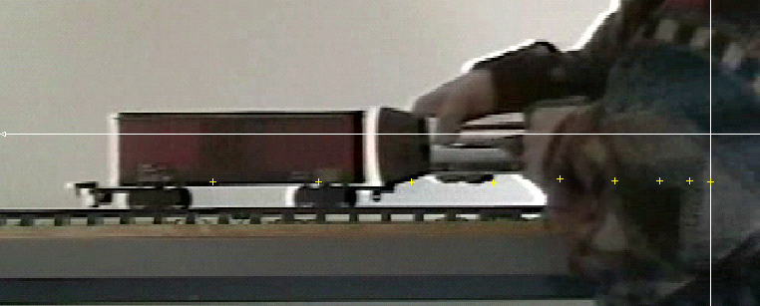

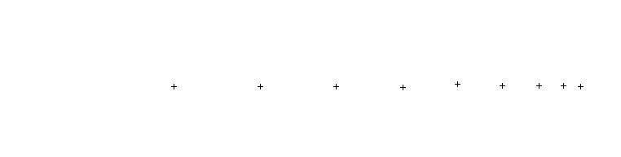

Le premier point de la trajectoire est appelé Go, position occupée par le centre d’inertie à t= 0s.
L’intervalle de temps entre 2 images consécutives est Δt = 80,0ms

1) Décrire le mouvement du wagon puis dessiner un diagramme d’interaction pour le système {wagon}. (1)

Approximation :
On considérera pour simplifier le problème que le wagon est assimilable à un parallélépipède qui se déplace sur un sol horizontal.

2) Représenter qualitativement sur le dessin ci dessous les vecteurs force. Argumenter. (1)

3) On cherche à déterminer la valeur de la force exercée par l’air expulsé du sèche cheveux.
A l’aide d’Excel, on trace la courbe de l’énergie cinétique (en ordonnée) en fonction du déplacement x (abscisse) sur l’axe horizontale.
a) Déterminer la valeur du coefficient directeur de la droite. (0,5)
b) En considérant que la force de frottement exercée par le sol garde une valeur constante de valeur 80mN, déterminer la valeur de la force exercée par l’air expulsé du sèche cheveux. (0,5

Nom : Prénom : Classe :

Mouvements d’un wagon : 1 ère partie (/7)

On enregistre, à l’aide d’un caméscope, le mouvement rectiligne d’un wagon sur des rails horizontaux.
Le wagon, de masse 220g et de longueur 25 cm, a été initialement poussé de la droite vers la gauche.
On a représenté pour une meilleure visibilité la seule trajectoire de l’extrémité du wagon en dessous de la photographie.

La chronophotographie du mouvement commence lorsque la main a lâché le wagon.
Le premier point de la trajectoire est appelé Go, position occupée par le centre d’inertie à t= 0s.
L’intervalle de temps entre 2 images consécutives est Δt = 80,0ms

1) Décrire le mouvement du wagon puis dessiner un diagramme d’interaction pour le système {wagon}. (1)

Approximation :
On considérera pour simplifier le problème que le wagon est assimilable à un parallélépipède qui se déplace sur un sol horizontal.

2) Représenter qualitativement sur le dessin ci dessous les vecteurs force. Argumenter. (1)

3) On cherche à déterminer la valeur de la force de frottement (équivalente dans le cas de l’approximation décrite plus haut) exercée par le sol. Un traitement des données sur Excel donne le tableau ci-dessous des valeurs x (distance parcourue suivant l’axe horizontal) au cours du temps t.
a) Déterminer la valeur de la vitesse instantanée Vx à t = 80ms et à t = 1,04 s. Remplir les 2 cases correspondantes du tableau (1)
b) Déterminer les valeurs des énergies cinétiques correspondantes. Remplir les 2 cases correspondantes du tableau (0,5)
c) Représenter un diagramme de transfert d’énergie pour le système {wagon}. (0,5)

Afin de déterminer la valeur de la force de frottement exercée par le sol, on fait l’hypothèse que celle-ci est constante.
d) Après avoir appliqué le théorème de l’énergie cinétique, donner l’expression littérale puis la valeur de cette force. (2)

A l’aide d’Excel, on trace la courbe de l’énergie cinétique (en ordonnée) en fonction du déplacement x (abscisse) sur l’axe horizontal.
e) Déterminer la valeur du coefficient directeur de la droite. (0,5)
f) Pourquoi à partir de cette courbe peut on affirmer que la force de frottement exercée par le sol garde une valeur constante. (0,5)

Mouvements d’un wagon : 2 ème partie (/3)

On enregistre, à l’aide d’un caméscope, le mouvement rectiligne d’un wagon sur des rails horizontaux.
Le wagon, de masse 220g et de longueur 25 cm, est continuellement en interaction avec l’air expulsé par un sèche cheveux (situé toujours à la même distance du wagon lors du déplacement de celui ci).
On a représenté pour une meilleure visibilité la seule trajectoire de l’extrémité du wagon en dessous de la photographie.

Le premier point de la trajectoire est appelé Go, position occupée par le centre d’inertie à t= 0s.
L’intervalle de temps entre 2 images consécutives est Δt = 80,0ms

1) Décrire le mouvement du wagon puis dessiner un diagramme d’interaction pour le système {wagon}. (1)

Approximation :
On considérera pour simplifier le problème que le wagon est assimilable à un parallélépipède qui se déplace sur un sol horizontal.

2) Représenter qualitativement sur le dessin ci dessous les vecteurs force. Argumenter. (1)

3) On cherche à déterminer la valeur de la force exercée par l’air expulsé du sèche cheveux.
A l’aide d’Excel, on trace la courbe de l’énergie cinétique (en ordonnée) en fonction du déplacement x (abscisse) sur l’axe horizontale.
a) Déterminer la valeur du coefficient directeur de la droite. (0,5)
b) En considérant que la force de frottement exercée par le sol garde une valeur constante de valeur 80mN, déterminer la valeur de la force exercée par l’air expulsé du sèche cheveux. (0,5)

Correction :
Mouvements d’un wagon : 1 ère partie (/7)

1) Mouvement du wagon puis diagramme d’interaction pour le système {wagon}. (1) Dans le référentiel terrestre, le wagon a un mouvement rectiligne décéléré (la distance entre 2 points consécutifs diminue au cours du temps). La 2 ème loi de Newton est ici applicable. La résultante des forces de même direction et même sens que la variation du vecteur vitesse a la direction horizontale et a un sens opposé au mvt (décélération).
2) Représentation des vecteurs force. Argumenter. (1) la composante normale de la force exercée par le sol compense le vecteur poids (pas de mouvement suivant cette direction, le principe d’inertie est ici applicable)

3) a) Valeur de la vitesse instantanée Vx à t = 80ms et à t = 1,04 s. (1)
Ex : V (G₁) = G₀G₂ / (t₂ - t₀ ) = 0,11/0,16 = 0,68 m/s ( = 2,5 km/h).
b) Valeurs des énergies cinétiques (0,5) Ec (G₁) =1 / 2 mV (G₁) = 0,5*0,220 (0,68)² = 0,050 J.
c) Diagramme de transfert d’énergie pour le système {wagon}. (0,5)
d) Application du théorème de l’énergie cinétique,expression littérale et la valeur f. (2)
D’après le théorème de l’énergie cinétique, la variation d’énergie cinétique entre 2 points est égale à la somme des travaux des forces extérieures appliquées au wagon. Le poids ne travaille pas car sa direction est perpendiculaire à la direction du mouvement (aytre argument : l’altitude du wagon ne change pas). Le travail de la force exercée par le sol se résume à celui de sa composante suivant la direction du mouvement c’est à dire à la composante tangentielle ou force de frottement. Le sens de la force de frottement étant opposé à celui du mouvement, son travail est résistant. D’après le diagramme de transfert d’énergie.
Entre les 2 instants, exemple entre t = 80ms et t = 1,04 s,
Ec (G₁₃) - Ec (G₁) =1 / 2 mV (G₁₃) - 1 / 2 mV (G₁) = W f = -f* (X(G₁₃) –X(G₁))
soit f= - (Ec (G₁₃) - Ec (G₁)) / (X(G₁₃) –X(G₁))
f= - (0,050-0,01) / (0,53-0,06) = 0,040 / 0,47 = 0,085N = 85 mN.
Pour l’autre énoncé, la relation littérale reste la même, le calcul est différent mais le on trouve aussi que la force de frottement a une valeur proche de 80 mN.
e) Valeur du coefficient directeur de la droite. (0,5) même valeur que f.
f) La force de frottement exercée par le sol garde une valeur constante. (0,5)
En effet la courbe Ec en fonction de X distance parcourue est une droite décroissante (<0 car travail résistant), le coefficient directeur ne varie pas. La valeur absolue correspond à la valeur de f.

Mouvements d’un wagon : 2 ème partie (/3)

1) Mvt du wagon puis diagramme d’interaction pour le système {wagon}. (1) Dans le référentiel terrestre, le wagon a un mouvement rectiligne accéléré (la distance entre 2 points consécutifs augmente au cours du temps). La 2 ème loi de Newton est ici applicable. La résultante des forces de même direction et même sens que la variation du vecteur vitesse a la direction horizontale et a le même que le mvt (accélération).
2) Représentation des vecteurs force. Argumenter. (1)

3) On cherche à déterminer la valeur de la force exercée par l’air expulsé du sèche cheveux.
a) Déterminer la valeur du coefficient directeur de la droite. (0,5)
k = (Ec (G₇) - Ec (G₁)) / (X(G₇) –X(G₁)) = (0,028-0,0020) / (0,38)
k= 0,028 / 0,38 = 0,073N = 73 mN. Ce coefficient directeur correspond à la somme des forces (résultante) appliquées suivant la direction du mouvement, c'est-à-dire :
F res/w = Fairsc /w –f (voir représentation)
b) En considérant que la force de frottement exercée par le sol garde une valeur constante de valeur 80mN, déterminer la valeur de la force exercée par l’air expulsé du sèche cheveux. (0,5) Fairsc /w = F res/w + f = 150 mN

